[](http://www.irasutoya.com/2013/08/blog-post_7559.html)[](http://www.irasutoya.com/2013/08/blog-post_787.html)

お弁当の日

みんな、「お弁当の日」覚えてるかな？

自分1人でお弁当、作れるかな？

1年間おたよりを通じてわたしたちが伝えてきた、お弁当の豆知識やレシピを活かして、いつも皆のためにごはんやお弁当を作ってくれているお母さんに感謝の気持ちを込めてお弁当を作ってみよう！

お母さんの分も作ってあげるのもいいかも！皆が頑張ってお弁当を作ってくれたら嬉しいです！

京野菜クイズ

2月に入って寒さが身にしみるようになってきましたね。

今が旬で、みんながだいすきなおでんにかかせないお野菜はどっちかな？

A．聖護院だいこん　　　　　B．賀茂なす

**2月 感謝**

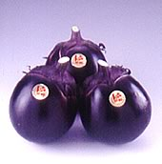

「いただきます。」

みなさんはご飯を食べる前にしっかりあいさつしていますか？

「いただきます。」は感謝の言葉です。

今回は「いただきます。」に含まれる5つの感謝について紹介します。

1つ目は「自然への感謝」：作物を育む大地、水、太陽の恵みに。

2つ目は「いのちへの感謝」：野菜、肉、魚など、人と等しい尊い命に。

3つ目は「労働への感謝」：食事が食卓に並ぶまでのたくさんの人の存在に。

4つ目は「知恵への感謝」：地域や家庭で受け継がれてきたレシピや知恵、愛情に。

5つ目は「周りの人への感謝」：一緒に食卓を囲んでくれる周りの人たちに。

「いただきます。」普段何げなく言っている言葉にも多くの意味があるのです。

感謝の気持ちをこめて「いただきます。」言ってみましょう。

いつもよりご飯がおいしく感じませんか？

おいしく感じたら感謝できている証拠ですね。

これからもこの気持ちを忘れずに。感謝の気持ちをこめてご飯を食べましょう。

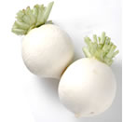

[](http://www.irasutoya.com/2013/06/blog-post_5223.html)

1年間ありがとう！

[](http://2.bp.blogspot.com/-8NemR8g6QsM/UP5wj-1bQQI/AAAAAAAAK84/gKJBdMexh3Q/s1600/valentine_ryouomoi.png)

[](http://3.bp.blogspot.com/-AvjzUQgyiwY/Uf8zxtdxYjI/AAAAAAAAWxo/CCsQPWACqIA/s800/ryouri_kuma.png)

もうひとつ、2月には行事があるのを忘れていませんか？

そう、バレンタインです。ふだんお世話になっているお父さんやお母さん、おじいちゃんやおばあちゃんなど、感謝の気持ちを込めてチョコレートをプレゼントしてみませんか？簡単にできるバレンタインにぴったりのレシピを紹介します。

材料　　　　　　　　　作り方

チョコペン　　　　　　ビスケットにチョコペンで

ビスケット　　　　　　好きな文字を書くだけ！

かざり（お好みで）

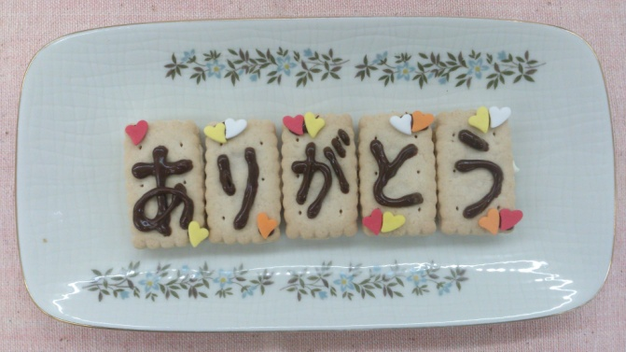[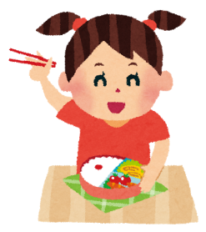](http://2.bp.blogspot.com/-sfhQWzUbHQk/UZmCMj6dlaI/AAAAAAAATdg/IYesOmNE5yw/s800/bentou_girl.png)[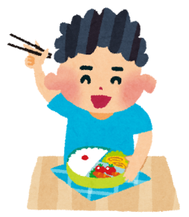](http://3.bp.blogspot.com/-tU4etB-3cHE/UZmCMKlaAII/AAAAAAAATdY/0mjDtopeuw4/s800/bentou_boy.png)

**いただきます！！**

[](http://3.bp.blogspot.com/-uYIlYlQUVzk/UZRBgr5dKsI/AAAAAAAASoE/iPyeccDrRIE/s800/setsubun_mamemaki.png)[](http://1.bp.blogspot.com/-SpvYniBeuV0/UQC7bRFRAyI/AAAAAAAALGM/cR7vV9lVDDE/s1600/setsubun_akaoni_mame.png)[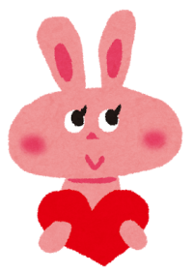](http://4.bp.blogspot.com/-OTprrpYf3-E/UZRBmpBKiXI/AAAAAAAASqg/7B6nyJ1J65A/s800/valentinesday_usagi.png)

[](http://4.bp.blogspot.com/-UVHzsg5wCpM/UZRBjQZM19I/AAAAAAAASpI/M0crCT07VXU/s800/valentinesday_girl.png)[](http://www.irasutoya.com/2013/10/blog-post_8575.html)

京野菜クイズ答え

正解はＡの聖護院だいこんです。

旬は11月～2月です。

ぜひ食べてみてね。

ちょこっとコラム

2月といえば「節分」。日本には春夏秋冬の四季がありますが、こよみの上ではそれぞれの季節が始まる日を「立春」「立夏」「立秋」「立冬」といい、これらの前日を「節分」といいます。つまり、節分は4つの季節の分かれめです。昔は立春から新しい年が始まっていたため、４つの節分の中でも、立春前の節分は大切な節目の日でした。今でいう大晦日にあたるのため、新年に福を呼ぶために、悪いことを起こす邪気をはらう様々な行事が行われるようになり、やがて、節分といえばこの日をさすようになりました。

飾りにアポロとかマーブルチョコを使ってもかわいいよ！

**お弁当にぴったり！プチアメリカンドッグ！**

材料　　　　　　　　　　　　　　　　作り方

ホットケーキミックス　200g　　　　　1．ホットケーキミックスに牛乳を

牛乳　　　　　　　　　170cc　　　　　　入れて混ぜる。

ウインナー　　　　　　10本くらい 　2．ウインナーにつまようじをさし

　　　　　　　　　　　　　　　　　　　　　　　　　　　　　　　　　　　　　　　　　　　　　　　　　　　　油で揚げる。

　　　　　　　　　　　　　　　　　　　　　　　　　　　　　　　　　　　　　　　　　　　　　　　　　　　3．火が通ったらつまようじをぬいて

　　　　　　　　　　　　　　　　　　　　　　　　　　　　　　　　　　　　　　　　　　　　　　　　　　　　かわいいピックをさす。

　　　　　　　　　　　　　　　　　　　　　　　　　　　　　　　　　　　　　　　　　　　　　　　　　　　4．お好みでケチャップをかけて完成！

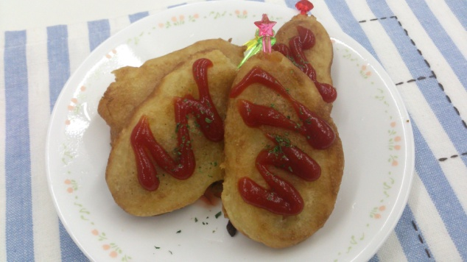

[](http://3.bp.blogspot.com/-aRDrF9V5uv4/Udy6bIm134I/AAAAAAAAWFQ/u8FsPUVugQo/s800/animal_prairiedog.png)

油はあぶないからお母さんと一緒に作ってね。

ウインナーのかわりに人参やブロッコリーでもできるよ。

同志社女子大学　公衆栄養学研究室☆はむちゃん